Об утверждении регламента государственной услуги «Предоставление мер социальной поддержки специалистам здравоохранения, образования, социального обеспечения, культуры, спорта и агропромышленного комплекса, прибывшим для работы и проживания в сельские населенные пункты»
Утративший силу
Постановление акимата Акмолинской области от 28 февраля 2014 года № А-3/65. Зарегистрировано Департаментом юстиции Акмолинской области 11 апреля 2014 года № 4090. Утратило силу постановлением акимата Акмолинской области от 27 мая 2015 года № А-6/236
Сноска. Утратило силу постановлением акимата Акмолинской области от 27.05.2015 № А-6/236 (вводится в действие со дня официального опубликования).
Сноска. Заголовок постановления - в редакции постановления акимата Акмолинской области от 29.09.2014 № А-9/474 (вводится в действие со дня официального опубликования).
Примечание РЦПИ.
В тексте документа сохранена пунктуация и орфография оригинала.
В соответствии с Законом Республики Казахстан от 15 апреля 2013 года «О государственных услугах», акимат Акмолинской области ПОСТАНОВЛЯЕТ:
1. Утвердить прилагаемый регламент государственной услуги «Предоставление мер социальной поддержки специалистам здравоохранения, образования, социального обеспечения, культуры, спорта и агропромышленного комплекса, прибывшим для работы и проживания в сельские населенные пункты».
Сноска. Пункт 1 постановления - в редакции постановления акимата Акмолинской области от 29.09.2014 № А-9/474 (вводится в действие со дня официального опубликования).
2. Контроль за исполнением настоящего постановления возложить на заместителя акима области Кайнарбекова А.К.
3. Настоящее постановление акимата области вступает в силу со дня государственной регистрации в Департаменте юстиции Акмолинской области и вводится в действие со дня официального опубликования.
Аким области К. Айтмухаметов
Утвержден
постановлением акимата
Акмолинской области
от 28 февраля 2014 года
№ А-3/65
Регламент государственной услуги «Предоставление мер социальной поддержки специалистам здравоохранения, образования, социального обеспечения, культуры, спорта и агропромышленного комплекса, прибывшим для работы и проживания в сельские населенные пункты»
Сноска. Заголовок регламента - в редакции постановления акимата Акмолинской области от 29.09.2014 № А-9/474 (вводится в действие со дня официального опубликования).
1. Общие положения
1. Государственная услуга «Предоставление мер социальной поддержки специалистам здравоохранения, образования, социального обеспечения, культуры, спорта и агропромышленного комплекса, прибывшим для работы и проживания в сельские населенные пункты» (далее - государственная услуга) оказывается районными (города областного значения) уполномоченными органами по развитию сельских территорий (далее – услугодатель).
Сноска. Пункт 1 регламента - в редакции постановления акимата Акмолинской области от 29.09.2014 № А-9/474 (вводится в действие со дня официального опубликования).
2. Форма оказываемой государственной услуги: бумажная.
3. Результатом оказываемой государственной услуги являются меры социальной поддержки в виде подъемного пособия и бюджетного кредита.
2. Описание порядка действий структурных подразделений (работников) услугодателя в процессе оказания государственной услуги
4. Для получения государственной услуги услугополучатель представляет документы, указанные в пункте 9 Стандарта государственной услуги «Предоставление мер социальной поддержки специалистам здравоохранения, образования, социального обеспечения, культуры, спорта и агропромышленного комплекса, прибывшим для работы и проживания в сельские населенные пункты», утвержденного постановлением Правительства Республики Казахстан от 12 февраля 2014 года № 80 (далее – Стандарт).
Сноска. Пункт 4 регламента - в редакции постановления акимата Акмолинской области от 29.09.2014 № А-9/474 (вводится в действие со дня официального опубликования).
5. Содержание каждой процедуры (действия), входящей в состав процесса оказания государственной услуги, длительность его выполнения:
1) канцелярия услугодателя осуществляет прием документов, их регистрацию – 15 минут. Результат - выдача расписки услугополучателю;
2) руководство услугодателя ознакамливается с корреспонденцией – 15 минут. Результат - определение ответственного исполнителя для исполнения;
3) ответственный исполнитель осуществляет проверку полноты документов – 1 рабочий день. Результат - внесение документов на рассмотрение постоянно действующей комиссии (далее - комиссия);
4) комиссия ознакамливается с документами и проверяет их на соответствие - 2 рабочих дня. Результат - рекомендация акимату района о предоставлении услугополучателю мер социальной поддержки в виде подъемного пособия и бюджетного кредита;
5) ответственный исполнитель разрабатывает, согласовывает и вносит проект постановления акимата о предоставлении мер социальной поддержки (далее - постановление) – 10 рабочих дней. Результат – утвержденное постановление акимата района (города областного значения) о предоставлении мер социальной поддержки;
6) ответственный исполнитель подготавливает проект Соглашения о предоставлении мер социальной поддержки - 7 рабочих дней. Результат –Соглашение о предоставлении мер социальной поддержки между услугодателем, услугополучателем и поверенным (агентом);
7) услугодатель перечисляет сумму подъемного пособия на индивидуальные лицевые счета услугополучателя – 7 рабочих дней. Результат – перечисление услугополучателю финансовых средств в виде подъемного пособия;
8) поверенный (агент) осуществляет процедуру оформления бюджетного кредита для приобретения или строительства жилья – 28 рабочих дней. Результат – заключение трехсторонних договоров займа и залога между услугодателем, услугополучателем и поверенным (агентом);
9) поверенный (агент) осуществляет перечисление средств бюджетного кредита за приобретенное или построенное жилье – 2 рабочих дня. Результат – перечисление услугополучателю финансовых средств в виде бюджетного кредита на приобретение или строительство жилья.
3. описание порядка взаимодействия структурных подразделений (работников) услугодателя в процессе оказания государственной услуги
6. Перечень структурных подразделений (работников) услугодателя, которые участвуют в процессе оказания государственной услуги:
1) канцелярия услугодателя;
2) руководство услугодателя;
3) ответственный исполнитель услугодателя;
4) комиссия;
5) акимат района (города областного значения);
6) поверенный (агент).
7. Описание последовательности процедур (действий) между структурными подразделениями (работниками) с указанием длительности каждой процедуры (действия):
1) канцелярия услугодателя направляет документы руководству для наложения резолюции – 15 минут;
2) руководство услугодателя накладывает резолюцию, отправляет документы ответственному исполнителю – 15 минут;
3) ответственный исполнитель передает документы с материалами на рассмотрение комиссии – 1 рабочий день;
4) комиссия выносит решение о предоставлении мер социальной поддержки и направляет ответственному исполнителю для подготовки проекта постановления – 2 рабочих дня;
5) ответственный исполнитель разрабатывает, согласовывает и вносит проект постановления на согласование членами акимата – 1 рабочий день;
6) акимат района (города областного значения) принимает постановление и направляет ответственному исполнителю для заключения Соглашение о предоставлении мер социальной поддержки – 9 рабочих дней;
7) ответственный исполнитель подготавливает Соглашение о предоставлении мер социальной поддержки и вносит на подписание руководителю, услугополучателю, поверенному (агенту) - 7 рабочих дней;
8) услугодатель перечисляет сумму подъемного пособия на индивидуальные лицевые счета услугополучателя – 7 рабочих дней;
9) поверенный (агент) осуществляет процедуру оформления бюджетного кредита для приобретения или строительства жилья – 28 рабочих дней;
10) поверенный (агент) осуществляет перечисление средств бюджетного кредита за приобретенное или построенное жилье – 2 рабочих дня.
8. Описание последовательности процедур (действий) сопровождается блок-схемой согласно приложению 1 к настоящему Регламенту;
Сноска. Пункт 8 регламента - в редакции постановления акимата Акмолинской области от 29.09.2014 № А-9/474 (вводится в действие со дня официального опубликования).
9. Подробное описание последовательности процедур (действий), взаимодействий структурных подразделений (работников) Услугодателя в процессе оказания государственной услуги отражается в справочнике бизнес-процессов оказания государственной услуги согласно приложению 2 к настоящему Регламенту.
Сноска. Регламент дополнен пунктом 9 в соответствии с постановлением акимата Акмолинской области от 29.09.2014 № А-9/474 (вводится в действие со дня официального опубликования).
Приложение 1
к Регламенту государственной
услуги «Предоставление мер социальной
поддержки специалистам здравоохранения,
образования, социального обеспечения,
культуры, спорта и агропромышленного
комплекса, прибывшим для работы и
проживания в сельские населенные пункты»
Блок-схема
Описание последовательности процедур (действий)
Сноска. Приложение 1 - в редакции постановления акимата Акмолинской области от 29.09.2014 № А-9/474 (вводится в действие со дня официального опубликования).
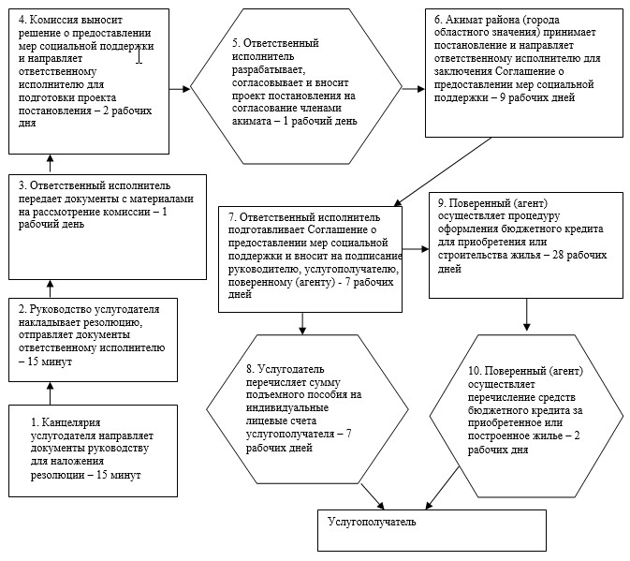
Приложение 2 к Регламенту государственной
услуги «Предоставление мер социальной
поддержки специалистам здравоохранения,
образования, социального обеспечения,
культуры, спорта и агропромышленного
комплекса, прибывшим для работы и
проживания в сельские населенные пункты»
Справочник бизнес-процессов оказания государственной услуги «Предоставление мер социальной поддержки специалистам здравоохранения, образования, социального обеспечения, культуры, спорта и агропромышленного комплекса, прибывшим для работы и проживания в сельские населенные пункты»
Сноска. Регламент дополнен приложением 2 в соответствии с постановлением акимата Акмолинской области от 29.09.2014 № А-9/474 (вводится в действие со дня официального опубликования).
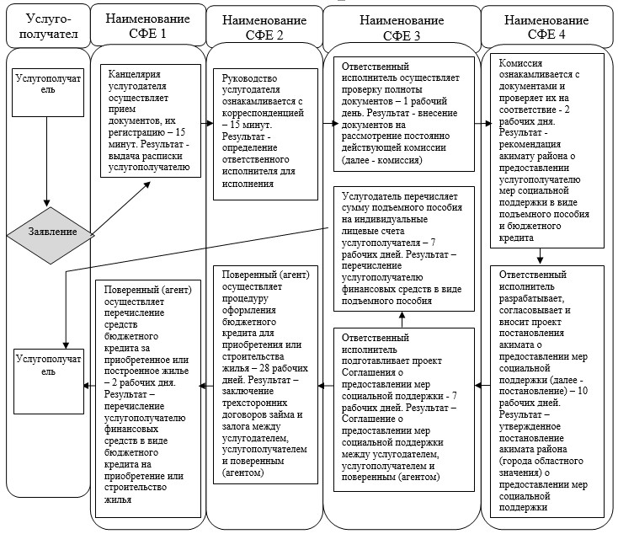
СФЕ - структурно-функциональная единица

© 2012. РГП на ПХВ «Институт законодательства и правовой информации Республики Казахстан» Министерства юстиции Республики Казахстан

